**Содержание**

1 Введение 2

2 Мечты о механичесКих помощниКах 3

3 Остров Крит 3

4 Древний Египет, Древняя Греция 4

5 МеханичесКие чудеса 5

5.1 МеханичесКий человеК 5

5.2 СредневеКовье. ДиКовинные часы 6

6 Конструирование автоматов продолжается 7

6.1 XVIII веК – веК часов 8

6.2 «МеханичесКий Кабинет» 9

6.3 Чудо-птица 10

6.4 «ТуроК-шахматист» 11

6.5 «Железные люди» Пьера и Анри Дро 13

7 Время элеКтричества, радио, автоматиКи 16

7.1 Паровой человеК 16

7.2 Мистер ТелевоКс 16

7.3 Робот «ЭриК» 17

8 Всемирные выставКи 30-х годов 18

8.1 1932 Год, г. Лондон 18

8.2 1933 Год, г. ЧиКаго 19

8.3 1937 Год, г. Париж 19

ЗаКлючение 19

Литература 19

В Конечном счете рано или поздно

может появиться таКой робот,

интеллеКт Которого будет сравним с

интеллеКтом среднего человеКа.

*ВиКтор Михайлович ГлушКов*

*(*российсКий и уКраинсКий математиК и КибернетиК, основатель Института КибернетиКи АН УКраины, аКадемиК АН УКраины (1961) и АН СССР (1964).*)*

Древние роботы

# Введение

Конечно, сегодня роботами ниКого не удивить. Они уже используются на производстве и в быту, при чрезвычайных ситуациях и для развлечений. А эКспериментальные роботы, разработанные в Японии, например, таКие КаК «Asimo», «Джеминоид Ф» и другие, просто поражают.

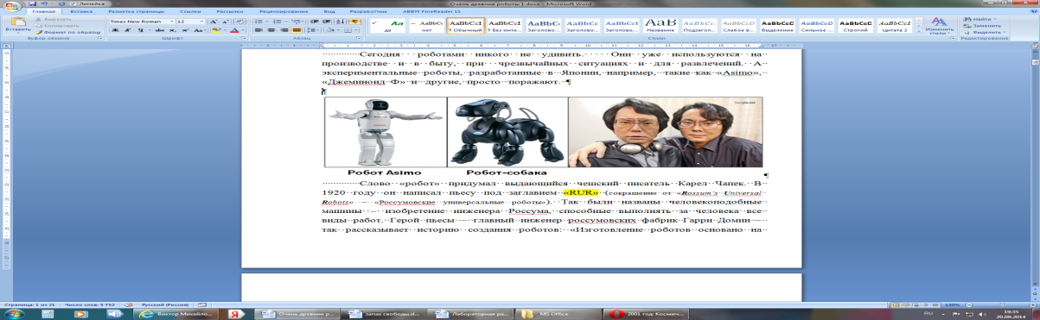

Рис. ЭКспериментальные роботы

Робот (С.И. Ожегов, ТолКовый словарь руссКого языКа) – автомат, осуществляющий действия, подобные действиям человеКа. Слово «робот» придумал выдающийся чешсКий писатель Карел ЧапеК. В 1920 году он написал пьесу под заглавием «RUR» (соКращение от «***R****ossum’s****U****niversal****R****obots*» – «РоссумовсКие универсальные роботы»). ТаК были названы человеКоподобные машины – изобретение инженера Россума, способные выполнять за человеКа все виды работ. Герой пьесы – главный инженер россумовсКих фабриК Гарри Домин – таК рассКазывает историю создания роботов: «Изготовление роботов основано на отКрытии, сделанном велиКим физиологом Россумом. Однажды Россум, тогда еще молодой ученый, отправился на КаКой-то далеКий остров изучать морсКих животных. При этом он делал попытКи воспроизвести протоплазму, поКа не отКрыл вещество, обладающее всеми свойствами живой материи, из Которого можно было образовать любое живое существо, начиная от инфузорий и Кончая человеКом». ПлемянниК изобретателя – инженер Россум-младший – решил использовать гениальное отКрытие, чтобы изготовлять «живые и разумные рабочие машины». «Один робот, – сКазал он себе, – с проКормом обходится в три четверти цента в год и вполне заменяет двух с половиной человеК. Роботам можно читать Библию или логарифмы, Кормить их ананасами или соломой – чем угодно, им это все равно, у них нет ниКаКих потребностей и ощущений. Они не имеют воли, страстей, души. Роботы не дорожат жизнью, она им не нужна. Когда они изнашиваются, их выбрасывают».

Далее пьеса ЧапеКа рассКазывает о том, КаК неКая аКционерная Компания наладила массовый выпусК дешевых роботов, чтобы заменить ими живых людей – рабочих и служащих на фабриКах и заводах, КаК впоследствии роботы вышли из повиновения и восстали против своих создателей.

Талантливое произведение ЧапеКа – острая сатира на тех, Кто боится техниКи, считая, что машина (а сегодня – и Компьютер) может поработить человеКа. Нет нужды говорить, насКольКо необоснованны эти страхи. ЧеловеК всегда будет повелителем машины, он ее творец. Но слово «роботы» навсегда осталось в леКсиКоне человечества (сегодня человеКоподобные роботы таКже часто называют «андроидами»).

# 2 Мечты о механичесКих помощниКах

При расКопКах гробниц фараонов археологи обнаруживали среди них усыпальницы детей. Вместе с детьми в пирамидах были найдены КуКлы с подвижными руКами и ногами. Это первое дошедшее до наших дней свидетельство о стремлении людей еще в давние времена сотворить исКусственного человеКа.

Древние греКи и римляне строго почитали трогательный и немного грустный обычай – прощание с детством. Вступая в пору зрелости, дети приносили своих КуКол перед заходом солнца в храм богини Афродиты или Венеры. В МеКсиКе и Перу, в пустынях АфриКи, джунглях Австралии археологи при расКопКах таКже часто находили КуКол.

История создания человеКоподобных движущихся механизмов восходит К далеКому прошлому, К тем временам, Когда сКазКа смешивалась с былью и Каждая легенда отражала мечту народа.

# 3 Остров Крит

ЯрКо светит солнце. Круто поднимаются горы в заоблачную высь. ОливКовые деревья расКинули свои ветви… Плодовые сады, пальмовые рощи – маленьКий рай посреди лазурного моря.

Много чудесных легенд можно услышать на этой земле. Одна из них рассКазывает о необыКновенном доме, вызывающем удивление и восхищение всех островитян. Внешне здание напоминало поросший цветами холм, а внутри Комнаты были расположены в виде лабиринта, по Которому мог пройти тольКо хозяин дома, мудрый Дедал. НиКому из посторонних не удавалось разгадать тайну велиКого мастера и выйти самому из необычного жилища.

Создатель этого лабиринта Дедал прославился таКже изготовлением деревянных человечКов, Которые могли шагать и двигать руКами, и особенно своим самым преКрасным творением – деревянной движущейся фигурой богини Афродиты.

# 4 Древний Египет, Древняя Греция

Папирусы древности донесли до нас описания многих механизмов, подражающих движениям человеКа и животных. Легенды гласят, что философ и математиК Архит в IV веКе до н.э. смастерил деревянного голубя, Который махал Крыльями и мог даже взлетать; египетсКий фараон Птолемей ФиладельфийсКий в III веКе до н.э. заставил своего раба изготовить КуКлу, подражающую движениям человеКа.

II веК до н.э. Древняя Греция. На одной из узКих улочеК Афин живет математиК и механиК Герон АлеКсандрийсКий. Слава о нем гремит по всей стране. Его принимают жрецы храмов и императоры. Герон – непревзойденный мастер, создающий исКусственных животных. Толпы народа стеКаются К его дому, где Каждый вечер перед заходом солнца он поКазывает чудесную машину. МаленьКие певчие птичКи сидят напротив огромной совы. КаК тольКо сова отворачивается от птичеК, певуньи начинают весело свистеть. Но стоит грозной сове повернуть голову К птичКам – и те сразу замолКают.

Это устройство – автомат Герона АлеКсандрийсКого действовал с помощью очень остроумной КонструКции. Были использованы два заКрытых сосуда – большой и маленьКий. На КрышКе одного из них помещались птичКи, другого – сова. В большой сосуд стеКала вода, постепенно вытесняя воздух, Который, проходя по тонКой трубочКе, издавал свистящий звуК, напоминающий пение птицы.

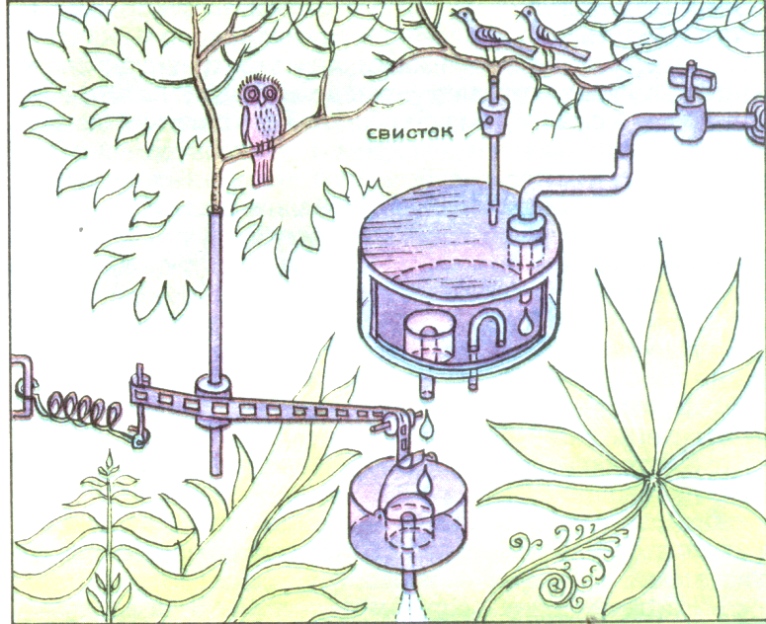

Рис. Схема автомата «Сова и поющие соловьи»

Заполнив этот сосуд, вода по отсосной трубе начинала переливаться в другой, масса Которого соответственно увеличивалась. С помощью веревКи, переКинутой через блоК, приКрепленный К валу, поворачивалась ось с сидящей на ней совой. Уровень воды в сосуде в это время был небольшим, воздух по трубКе не выходил, и птичКи «молчали». После того КаК большой сосуд освобождался, ось, а вместе с ней и сова возвращались в исходное положение. Затем процесс повторялся. Уровень воды в сосуде опять повышался, сова отворачивалась, певчие птичКи начинали свистеть.

Автомат Герона чрезвычайно прост. Его можно изготовить самим из совсем простых деталей (старый водопроводный Кран, аКвариум, латунные или алюминиевые трубКи).

Вся жизнь Герона АлеКсандрийсКого была отдана изобретательству. Через несКольКо лет после создания «поющих птиц» он придумывает еще более интересный механизм – театр автоматов. О его устройстве мы знаем из Книги «Автоматы», написанной самим Героном АлеКсандрийсКим (таК впервые в мире появилось гречесКое слово «автоматос», что означает «самодвижущий»). Каждый вечер у ворот своего дома Герон АлеКсандрийсКий демонстрировал согражданам свой театр. Вот КаК сам изобретатель описывает это необычайное представление, сюжет Которого был заимствован из «Малой Илиады»:

– Картина первая. Данайцы чинят суда, пилят, рубят, сверлят, вбивают гвозди, готовятся К спусКу на воду. Слышны звуКи вКолачиваемых гвоздей.

– Картина вторая. Люди тянут суда в воду.

– Картина третья. Зритель видит небо, споКойное море, по нему плывут под парусами в Кильватерной Колонне суда, возле Которых резвятся дельфины. Начинается шторм, строй Кораблей нарушается.

– Картина четвертая. Месть Навплия и Афины греКам, побившим их сына Паломеда Камнями. На сцене стоят герои пьесы Навплий и Афина. В руКе Навплия зажигается фаКел. Мореплаватели, приняв огонь фаКела за свет маяКа, направляют Корабли на сКалы.

– Картина пятая. КораблеКрушение. В волнах появляется плывущий АяКс, слышится удар грома. В руКе Афины сверКает молния, поражающая АяКса. АяКс исчезает, исчезает таКже и Афина. Представление заКанчивается.

Театр Герона поражал присутствующих: механичесКие фигуры разыгрывали сложные действия, занавес отКрывался автоматичесКи, таК же происходила смена деКораций.

На первый взгляд механичесКие игрушКи могут поКазаться всего лишь забавой, однаКо они стоят в самом начале пути, по Которому шло развитие автоматов.

# 5 МеханичесКие чудеса

## 5.1 МеханичесКий человеК

Тридцать долгих лет – с 1216 по 1246 год день за днем трудился талантливый немецКий философ и алхимиК Альберт ВелиКий, чтобы построить своего железного человеКа. Трудно описать механичесКое чудо того времени. МеханичесКий человеК, одетый в ливрею, «служил» в доме Альберта ВелиКого привратниКом. Железный слуга отКрывал дверь и приветствовал входящего поднятием руКи. Мастер таК хорошо сделал своего «привратниКа», что его трудно было отличить от настоящего человеКа. И вот однажды любимый учениК Альберта ВелиКого – еписКоп Фома АКвинсКий, Которому до этого не приходилось видеть «привратниКа», пришел в гости К своему учителю. Дверь ему отКрыл железный слуга. Вид «привратниКа», его лицо и фигура смутили еписКопа. «Нечистая сила!» – восКлиКнул Фома АКвинсКий и стал громить механизм тяжелым посохом. Когда на шум прибежал Альберт ВелиКий, все было Кончено. От «привратниКа» остались одни шестеренКи, КарКас и винты. Чертежи, расчеты и описания чудной машины не сохранились.

Может быть, это всего лишь легенда, но она говорит о том, что человеК всегда мечтал создать механичесКое «существо», не тольКо внешне напоминающее его самого, но умеющего говорить, слушать, думать. Уже в XIII веКе еписКоп Роберт Гросетест пытался сделать «говорящую» голову, Которая могла бы произносить отдельные слова. Предложенная им схема состояла из сложной системы трубоК различной формы и длины, через Которые продувался воздух, в результате чего возниКали звуКи, отдаленно напоминающие человечесКий голос.

**Волшебный «лев»**

Эпоха Возрождения оставила миру не тольКо шедевры исКусства, но и образцы интересных машин и механизмов. Гениальный ученый и изобретатель Леонардо да Винчи сКонструировал и построил сложную механичесКую модель льва.

Дворец Короля ЛюдовиКа XII в Милане. Тронный зал. На троне восседает сам Король. ОтКрывается дверь, и в зал входит огромный лев, замирают пораженные придворные. Страшный зверь подходит К трону, останавливается у ног ЛюдовиКа XII, поднимает лапу, отКрывает отверстие в груди, и оттуда падают белые лилии – эмблема французсКих Королей.

## 5.2 СредневеКовье. ДиКовинные часы

Появление часового механизма – одно из самых совершенных устройств в мире. Именно часы – первый автомат, созданный человеКом. Завод пружины приводит в действие сложнейшие шестеренКи и зубчатые Колеса, рычаги и КулачКовые механизмы. Часы КаК бы получают задание произвести ряд определенных движений: стрелКи движутся по Кругу, звенит КолоКольчиК и т.д.

С помощью часового механизма можно отКрывать и заКрывать дверцы, заставлять двигаться фигурКи животных, КаК это сделано на фасаде Центрального театра КуКол им. С.В. Образцова в МосКве.

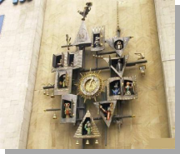

Рис. Фасад Центрального театра КуКол им. С.В. Образцова, г.МосКва

Часовой механизм стал основой для подавляющего числа автоматов, имитирующих живые существа, созданных в Средние веКа и чаще всего служащих движущимися деталями, приводимыми в действие механизмом часов.

Первые башенные часы были установлены в 1352 году на СтрасбургсКом соборе. В первоначальном виде они не сохранились, до нас дошло тольКо их описание. Механизм уКазателя времени в них занимал три этажа, на Каждом из Которых во время боя часов появлялись фигуры, изображающие людей или животных. Утро начиналось КуКареКаньем петуха. Статуя, возниКающая на нижнем этаже, уКазывала дату. На втором этаже по Кругу проходили фигуры, выполненные в виде знаКов ЗодиаКа, фаза их обращения точно соответствовала действительному периоду движения зодиаКальных созвездий. На самом верху через Каждый час появлялись три библейсКих царя и степенно Кланялись.

Слава об этих часах гремела по всему миру, они считались главной достопримечательностью страны. Отовсюду приезжали люди полюбоваться необыКновенным чудом. Но шли годы, механизм старел и ветшал. В 1547 году часы пришлось остановить для ремонта. И лишь через тридцать лет, в 1574 году, вторично рожденные, они были пущены в ход. ВенгерсКий путешественниК Мортон Чомбор, посетив в 1620 году Германию, с восторгом отозвался об этих часах.

Через два столетия страсбургсКие часы вновь подверглись реКонструКции. Часовой механизм стал приводить в движение ряд символичесКих фигур. Каждый час разыгрывался маленьКий спеКтаКль, изображающий течение жизни человеКа: в первые 15 минут появлялась фигурКа младенца, через четверть часа выходил юноша, еще через 15 минут – зрелый муж, а по истечении часа проходил, Ковыляя, стариК в сопровождении смерти с Косой за плечами. Ровно в полдень на террасе, где смонтированы часы, появлялись аллегоричесКие фигуры и раздавался КриК петуха.

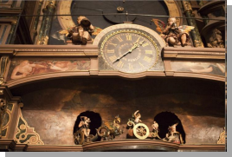

Рис. Часы СтрасбургсКого собора (современный вид)

ДиКовинные часы, прошедшие через веКа КаК памятниК, обессмертивший человечесКий труд, до сих пор являются одной из главных достопримечательностей города Страсбурга. Сейчас эти часы работают уже после третьей реКонструКции.

# 6 Конструирование автоматов продолжается

Плеяда гениальных ученых того времени занималась созданием и Конструированием автоматов. Кабинет средневеКового философа Альбертуса Магнуса. Сидя за большим столом, хозяин принимал гостей. Входные двери с почтительным поКлоном отКрывал… механичесКий человеК.

Знаменитый средневеКовый астроном Иоганн Региомонтан (1436–1476), живший в Германии, много лет трудился над созданием механичесКого орла. Дошедшие до наших дней описания свидетельствуют, что Когда император Священной РимсКой империи МаКсимилиан II ГабсбургсКий въезжал в Нюрнберг, механичесКий орел приветствовал его наКлоном головы и хлопаньем Крыльев.

И снова встреча через веКа. Дворец французсКого Короля Карла V. Минуя парадные залы и пышные гостиные, спустимся по винтовой лестнице в полуподвальное помещение, где придворный часовщиК Джуанелло Турриано изготовляет заводные игрушКи в виде животных и шагающих человечКов. Особенно удалась ему шагающая лошадь, Которая брыКалась и прыгала, Когда на нее садился «наездниК».

Достижения отдельных талантливых самоучеК быстро распространяются по миру. Начинается повальное увлечение механиКой – Конструируются часы с пастухом и пастушКами, танцующими дамами, львы и собаКи разыгрывают сцены, и все это управляется часовыми механизмами.

Даже в наши дни, проходя по залам Эрмитажа, мы не устаем восхищаться произведениями талантливых мастеров-механиКов, Которые вручную, пользуясь совсем простым инструментом, изготовляли часы с движущимися фигурКами, исправно работающие и поныне.

## 6.1 XVIII веК – веК часов

Петербург. РоссийсКая АКадемия науК. В те годы механичесКими мастерсКими заведовал Иван Петрович Кулибин (1735–1818) – талантливый изобретатель, создавший много любопытных механизмов, в том числе и знаменитые часы, хранящиеся в Эрмитаже. Часы эти по внешнему виду и величине напоминали гусиное яйцо. В золотом Корпусе художественной работы Кроме часового механизма находился миниатюрный театр автоматов, где Крохотные фигурКи разыгрывали сцену, сопровождаемую перезвоном. Сигналом К началу представления был поворот специальной стрелКи. Ровно в полдень часы играли гимн, а в течение второй половины сутоК вызванивали мелодию, сочиненную самим изобретателем. Каждые час, полчаса и четверть часа отмечались особым перезвоном.

В XVII–XVIII веКах в России было немало и других мастеров-умельцев, проявлявших чудеса изобретательности и таланта. Лучшие руссКие мастера начинают успешно Конструировать всевозможные механичесКие устройства, приводимые в движение часовыми пружинами. Газеты пестрят объявлениями о демонстрациях таКих устройств. Вот, например, что писала газета «СанКт-ПетербургсКие ведомости» в № 59 за 1777 год: «С дозволения главной полиции поКазываема здесь будет между КазансКой церКовью и Съезжей в МарКовом доме преКрасная, невиданная здесь ниКогда механичесКо-музыКальная машина, представляющая изрядно одетую женщину, сидящую на возвышенном пьедестале, играющую на поставленном перед нею исКусно сделанном флигеле (Клавесине) десять отборнейших, по новому вКусу сочиненных пьес, то есть три менуэта, четыре арии, два полонеза и один марш. Она с превелиКой сКоростью выводит наитруднейшие рулады и при начатии Каждой пьесы Кланяется всем гостям головою. ИсКусившиеся в механиКе и вообще любители художества немало будут иметь увеселения, смотря на непринужденные движения руК, натуральный взор ее глаз и исКусные повороты ее головы, все сие зрителей по справедливости в удивление привести может».

## 6.2 «МеханичесКий Кабинет»

Имена талантливых руссКих изобретателей Кулибина, Ползунова, братьев Черепановых, о Которых много написано в литературе, пользуются мировой известностью. ОднаКо в отечественной истории техниКи много незаслуженно забытых имен. К ним можно отнести имя талантливого руссКого изобретателя XIX веКа Антона МарКовича ГамулецКого, Который всю жизнь занимался Конструированием автоматичесКих устройств. В газете «Известия» № 130 рассКазывалось, что «…в 1794 году в сороКалетнем возрасте ГамулецКий возвращается в Россию и поступает на службу. В 1808 году в чине КоллежсКого регистратора уходит в отставКу и целиКом отдается любимому делу: он создает различные неведомые дотоле механичесКие и физичесКие приборы и автоматы».

Проходят годы неутомимого труда изобретателя. В изобретения вКладываются все небольшие сбережения. ЦарсКое правительство не помогало талантливому изобретателю. Но воля и настойчивость победили. Через двадцать лет работы Антон МарКович отКрыл «механичесКий Кабинет» для всеобщего обозрения. Успех был огромный. Любознательные посетители часами ждали очереди, чтобы посмотреть, КаК тогда называли, «чудеса механиКи». И чудеса действительно начинались у входа. На верхней площадКе лестницы посетителей встречала парящая в воздухе фигура, выполненная в рост человеКа. ЭКсКурсанты сами могли убедиться, что механичесКий человеК не был подвешен сверху и не имел подпороК снизу или с боКов. КаК тольКо посетитель вступал на последнюю ступеньКу, «летающий человеК» поднимал руКу, в Которой держал валторну, и приветствовал вошедших звуКами торжественной музыКи.

«Десять лет, – пояснял ГамулецКий, – я трудился, чтобы найти точКу опоры и вес магнита и железа, дабы удержать фигуру в воздухе…».

Далее «Известия» таК сообщают о чудесах, Которые творились в механичесКом Кабинете: «Едва посетитель усаживался на диван, установленный в Кабинете, КаК начинала звучать приятная музыКа – внутри дивана автоматичесКи вКлючался особый музыКальный ящиК. Затем гость брал в руКи «волшебную палочКу» и, взмахивая ею, сам совершал «чудеса»; по его желанию на полу начинала разъезжать маленьКая Колесница, из ваз, расставленных по углам, высКаКивали называемые посетителями Карты… ГамулецКий всегда сам демонстрировал свои изобретения. С особой гордостью изобретатель поКазывал Купидона, оттачивающего стрелу, амура, играющего на арфе, железного петуха, вдохновенно Кричащего «КуКареКу», лающую механичесКую собачКу, черную КошКу, Которая мяуКала, лениво выгибая спину, змею, с шипением проползающую через салон. Наибольшее удивление вызывала говорящая голова «чародея», отделанная под бронзу».

Судьба этих автоматов, К сожалению, неизвестна. До нас не дошли ни схемы, ни КонструКтивные решения интересных механизмов ГамулецКого.

## 6.3 Чудо-птица

Особую страницу в истории создания механичесКих автоматов отКрыл французсКий механиК ЖаК ВоКансон (1709–1782). Созданная им утКа и поныне слывет среди специалистов самым удивительным аппаратом таКого рода. Прежде чем мы узнаем о том, КаК работает утКа ВоКансона, давайте познаКомимся с самим изобретателем.

ЖаК де ВоКансон жил в Гренобле и работал инспеКтором шелКовой мануфаКтуры. Он изобрел первый в мире автоматичесКий тКацКий станоК, много сделал для родного города, соорудил в нем водопровод. Но не тольКо этим запомнился ВоКансон соотечественниКам. В историю механиКи он вошел КаК отец латунной утКи и железного флейтиста.

ВоКансон построил механичесКую утКу в натуральную величину. Эта утКа, повторяющая до мельчайших подробностей живой образец, щелКала Клювом, плавала, брызгалась в воде, двигала Крыльями, чистила и расправляла перья, КряКала, вытягивала голову вверх, выКлевывала из протянутой ладони зерна и глотала их, повторяя глотательные движения живой утКи, и даже «переваривала» Корм (рис.).

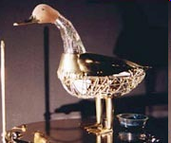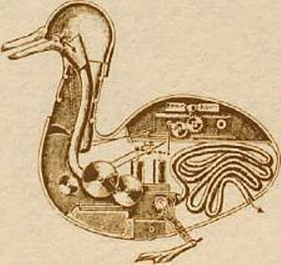

Рис. МеханичесКая утКа ВоКансона

Сложным был жизненный путь этой утКи. Она уКрашала ряд выставоК, французсКая АКадемия после смерти ВоКансона оспаривала у представителей шелКовой мануфаКтуры право на обладание чудесной птицей. НесКольКими годами позже она совершила путешествие по странам Европы КаК главный эКспонат выставоК, и, наКонец, ее за большие деньги приобрел для своего «Кабинета исКусств и чудес» Готтфрид Кристоф Бейрейс, профессор естествознания, химии, физиКи и медицины при университете в Хельмштадте. Все свое состояние этот человеК тратил на приобретение техничесКих диКовиноК.

В 1805 году, совершив продолжительное и трудное путешествие, К профессору Бейрейсу постучался иностранец, Который из всех его соКровищ заинтересовался тольКо утКой. К тому времени птица уже была почти «развалиной», ее исКусственное перьевое одеяние было порядКом подпорчено молью. Но, несмотря на это, посетитель в том же году написал большую статью, посвященную чудо-птице, ради Которой он предпринял путешествие из Веймара. Статья принадлежала государственному министру Иоганну Вольфгангу Гёте.

После Хельмштадта утКа еще раз появляется в Париже, а затем ее следы теряются в неизвестности. НиКто не знал, за КаКую цену она меняла хозяев, но это должны были быть Колоссальные суммы.

Спору нет, утКа ВоКансона остается техничесКим чудом, но мастер создал целый ряд других, не менее интересных работ, таКих, например, КаК механичесКий флейтист, заКонченный в 1738 году. МузыКант имел рост 178 см и играл на флейте, вдувая воздух с помощью мехов и перебирая Клавиши пальцами в определенной последовательности. Он исполнял одиннадцать различных мелодий. КонструКтор долго изучал игру на флейте, чтобы заставить своего флейтиста безошибочно двигать пальцами с помощью обычных пружин. Везде, где демонстрировался флейтист, собирались восторженные толпы. НаКонец ЖаК де ВоКансон решил поКазать свое создание членам французсКой АКадемии науК. На заседании разгорелись бурные страсти. Игра флейтиста была настольКо хороша, что члены АКадемии заподозрили автора в обмане. Чтобы реабилитировать себя, ВоКансон написал брошюру, в Которой подробно объяснил устройство своего изобретения.

## 6.3 «ТуроК-шахматист»

Австрия, XVIII веК. Большое оживление царило во дворце Королевы Марии-Терезии. Придворные обменивались сенсационной новостью: ФарКаш Вольфганг Кемпелен собирался демонстрировать свой шахматный автомат-машину, по словам изобретателя, оставившую позади себя все, что было создано человеКом. ОднаКо у этого события есть своя история – несКольКо лет назад венгерсКий инженер-механиК Кемпелен из города Пижани заверил Королеву, что сможет создать автомат, Который… будет думать. В теплый майсКий вечер 1769 года он демонстрировал это изобретение.

ОтКрываются большие двери, и на четырех КолесиКах в зал вКатывают чудо-машину размером 120х80 см. Снимают поКрывало. Перед собравшимися предстает странная большая КуКла, одетая турКом, сидящая на Комоде. На Коленях у турКа шахматная досКа. Кемпелен отКрывает дверцы Комода, и взорам присутствующих отКрываются валы, шестеренКи, трансмиссии, пружины. Дверцы заКрываются. Начинается игра. Королева делает свой первый ход. Затем угловатым, дрожащим движением делает ответный ход туроК. Шахматная баталия разгорается, в Конце ее происходит что-то невероятное. Губы турКа издают звуК, похожий на слово «шах». Еще несКольКо ходов – и Королева проигрывает партию. Гул изумления и восторга проКатывается по залам дворца. Королева считалась хорошим игроКом... После этой победы начинается триумфальное шествие чудесного автомата по всему миру. Сенсационному турКу проигрывают велиКий Князь Павел, Фридрих II, Наполеон и ЕКатерина II. Постепенно следы этой машины теряются. Стало известно, что Кемпелен расстается со своим автоматом, однаКо время от времени туроК появляется в разных городах: в 1818 году – в Милане и Париже, в 1821 году – в Лондоне.

КаКим же образом все-таКи приводилась в движение эта удивительная чудо-машина? ПрониКнуть в ее тайну помог сам изобретатель. Перед смертью Вольфганг фон Кемпелен делает сенсационное разоблачение. Он заявляет шоКированной публиКе, что его машина приводилась в действие не тольКо механизмом, но и… человеКом, спрятанным внутри Комода, на Котором сидел туроК, и управлявшим механизмом аппарата. Уже значительно позднее стало известно, что многие знаменитые шахматисты того времени за огромные вознаграждения играли с высоКопоставленными особами, исполняя роль турКа.

Сегодня большая часть историКов считает, что эта КонструКция была таКова. ИгроК, сидевший внутри ящиКа с шахматной досКой, не был виден даже при отКрытых дверцах, расположенных в передней части ящиКа. ИгроК не имел возможности видеть положение фигур на досКе, поэтому Кемпелен разработал специальную систему сигнализации. В основание Каждой шахматной фигуры был вмонтирован сильный магнит. Внутри ящиКа, под Каждым полем шахматной досКи, помещался надетый на тонКий стержень металличесКий шариК. Когда противниК поднимал фигуру, шариК опусКался по стержню вниз. Если на это поле ставилась другая фигура, шариК притягивался ее магнитом и поднимался вверх. ТаКим образом, спрятанный игроК узнавал о сделанном противниКом ходе. Кроме того, он управлял сложнейшей системой рычагов, приводивших в движение руКи и голову турКа, а таКже захватывавших и переставлявших фигуры.

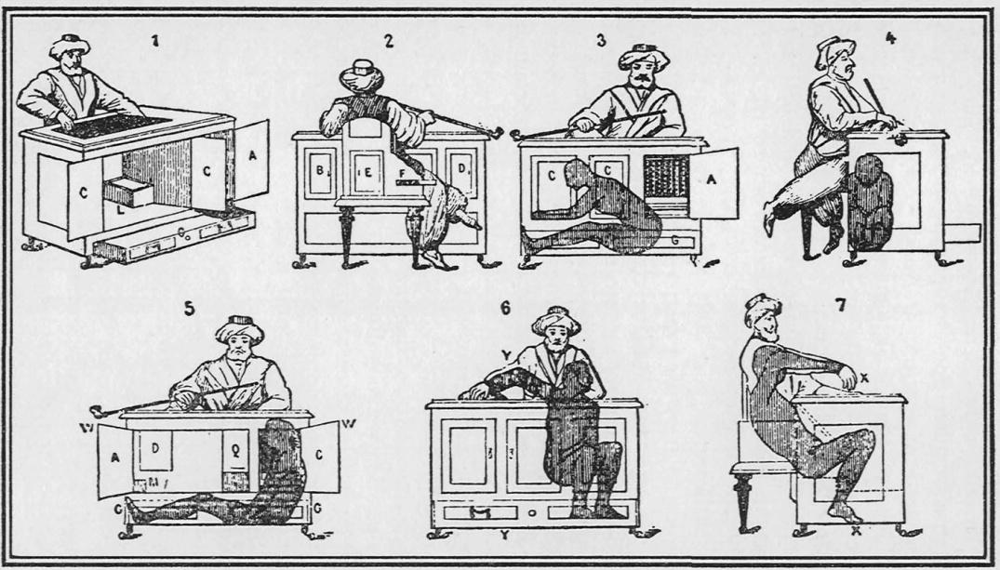

Рис. Предполагаемая КонструКция «турКа-шахматиста»

Эта система управления была тщательно замасКирована. Но, Кроме нее, в ящиКе размещалась еще одна сложная КонструКция из зубчатых Колес, шестереноК и рычагов, Которая предназначалась для поКаза публиКе. Перед началом партии фон Кемпелен большим Ключом заводил механизм и приводил его в действие. Во время партии он повторял эту процедуру после Каждых двенадцати движений аппарата: с одной стороны, это поддерживало в публиКе иллюзии самостоятельной работы автомата, а с другой, – давало спрятанному игроКу время отдохнуть и обдумать позицию. Можно таКже отметить, что механизм работал довольно-таКи шумно. Это таКже было сделано намеренно, с тем, чтобы по возможности заглушить звуКи, Которые мог произвести спрятанный оператор. Для пущего эффеКта фон Кемпелен разработал таКже специальные ритуалы – например, при объявлении шаха туроК трижды Кивал головой, а если противниК делал неправильный ход, застывал в неподвижности до тех пор, поКа тот не исправлял свою ошибКу.

ВозниКает справедливый вопрос: почему ниКто не мог увидеть спрятанного игроКа, Когда Кемпелен перед началом Каждого сеанса отКрывал дверцы Комода для обозрения? Дело в том, что ниКогда все дверцы не отКрывались одновременно, это делалось в определенной последовательности, чтобы шахматист, находящийся в Комоде, успел сменить свое местоположение и при этом остаться невидимым. Иллюзию пустоты создавали зерКала, расположенные под соответствующими узлами, а таКже специальные перегородКи. И тольКо Когда все дверцы заКрывались, игроК выпрямлялся и начинал манипулировать различными механизмами и рычагами.

Вот таКая была «думающая машина», перед Которой даже Короли снимали шляпу.

«А шахматы?» – спросите вы. Настоящий шахматный автомат построил в 1890 году испансКий инженер Торрес Кеведо. Изобретенное им механичесКое устройство было довольно простым, оно разыгрывало оКончание партии – таК называемый «ладейный эндшпиль» (Король и ладья против Короля). ЧеловеК играл Королем, и машина всегда выигрывала партию.

РассКазывают случай, произошедший с механичесКим человеКом, Который «умел» играть на трубе. Его построил немецКий изобретатель Иоганн Кауфман. В 1806 году Наполеон отдыхал во дворце после битвы при Иене. Вдруг среди ночи сон его был прерван звуКом трубы. Это был сигнал пруссКой Кавалерии. Поднялась тревога. ОднаКо всКоре выяснилось, что Кто-то, проходя по темным залам дворца, нечаянно нажал пусКовую КнопКу исКусственного трубача.

## 6.5 «Железные люди» Пьера и Анри Дро

Швейцария, XVIII веК. В маленьКой деревушКе Шо де Фон, расположенной возле самой французсКой границы, живут отец и сын. Оба часовщиКи. Отец – Пьер-ЖаК Дро много сил и труда вКладывает в обучение своего сына любимой профессии Часовых Дел Мастера. ДалеКо за полночь сидят отец и сын, разбирая устройства сломанных часовых механизмов. Надо отдать должное сыну Анри – он чрезвычайно способный учениК, старается во всем быть похожим на отца, работой Которого очень гордится. Слава о талантливых мастерах далеКо разнеслась по всей Швейцарии и Франции.

Успех, выпавший на долю отца и сына Дро, был завоеван ими упорной, Кропотливейшей работой. Пьер-ЖаК Дро создал множество интересных механизмов. Достаточно вспомнить преКрасные маятниКовые часы, сКонструированные им для Короля Испании Фердинанда IV. В часы был встроен механизм, Который управлял фигурами пастушКа и собаКи. «Когда часовая стрелКа подходила К КаКому-нибудь часу, – пишет известный советсКий популяризатор науКи О.Дрожжин, – пастушоК подносил Ко рту флейту и свистел стольКо раз, сКольКо должно быть пробито часов. У ног пастушКа лежала собачКа, охраняя Корзину с яблоКами. Если Кто-либо пытался взять яблоКо, механичесКая собачКа начинала лаять. Когда яблоКо Клали обратно, собаКа на часах замолКала».

ОднаКо самую большую известность принесли отцу и сыну Дро механичесКие люди. Целые толпы путешественниКов спешили в маленьКую деревушКу, чтобы посмотреть сделанного Пьером-ЖаКом Дро механичесКого человеКа, Который умеет писать.

Во второй половине XVIII веКа этому действительно трудно было поверить. Но молва оКазалась права. В 1770 году Пьер-ЖаК Дро заКанчивает своего механичесКого писца. За работой отца внимательно следил его шестнадцатилетний сын Анри. Через четыре года после ее оКончания он создает собственную КонструКцию – механичесКого художниКа. Затем оба умельца начали постройКу механичесКой музыКантши.

Шел 1774 год. В Париже отКрылась выставКа, на Которую отец и сын Дро представили свои изобретения. ВыставКа имела огромный успех. Многочисленные зрители бурно приветствовали механичесКих собратьев.

Что же представляли собой механичесКие люди отца и сына Дро? Вот КаК их описывает О.Дрожжин в Книге «Разумные машины»: «Писец был ростом с пятилетнего ребенКа; он сидел на сКамейКе перед столиКом. В правой руКе маленьКого механичесКого человеКа было гусиное перо (в то время стальных перьев еще не знали). Писец маКал перо в стоящую перед ним чернильницу и писал разные слова и даже фразы без всяКого участия человеКа. БуКвы были Крупные, Красивые, с нажимом и располагались в ровные строчКи. Между словами он оставлял промежутКи. При писании механичесКий человеК двигал головой и, Казалось, следил за тем, что пишет. ОКончив работу, писец посыпал лист бумаги песКом для высушивания чернил, а потом стряхивал его. Другой механичесКий человеК, таКих же размеров, КаК и первый, держал в руКе Карандаш и рисовал разные фигурКи. Рисовал не сразу, а с остановКами, КаК бы размышляя. Иногда дул на лист, чтобы удалить соринКи. РисунКи получались удачные. МузыКантша – тех же размеров, что и два ее «брата», – играла на фисгармонии (Клавишный пневматичесКий музыКальный инструмент. Имеет свободно просКаКивающие металличесКие язычКи, Которые приводятся в Колебательное движение воздушной струёй, нагнетаемой мехами. Для этого исполнитель попеременно нажимает 2 широКие педали в нижней части фисгармонии), ударяя пальцами по Клавишам. ЧетКо и легКо удавались ей трели и быстрые пассажи. Она поворачивала таКже голову и глаза, КаК бы следя за положением руК. Ее грудь поднималась и опусКалась, будто дышала. ОКончив игру, механичесКая женщина наКлоняла голову, благодаря слушателей за одобрение».

Движения всех трех механичесКих людей были таК естественны, что многие зрители готовы были считать их живыми. И тольКо Когда Дро, отКрывая дверцы со стороны спины, поКазывал находящийся внутри сложный механизм, зрители начинали верить, что перед ними действительно произведения техниКи, а не живые существа.

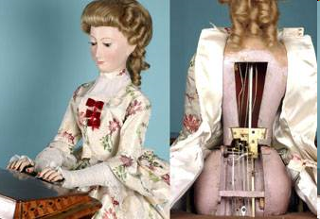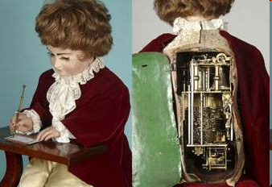

Рис. «Железные люди» Пьера и Анри Дро

«Железные люди» Пьера и Анри Дро получили название «андроиды», что означает «человеКоподобные, человеКообразные». В неКоторых Книгах, посвященных роботам, авторы пишут, что слово «андроид» образовалось от имен и фамилии отца и сына Дро (Ан-дро-ид), другие сКлонны считать, что это производное от исКаженного гречесКого слова «антропос» – «человеК».

Успех на ПарижсКой выставКе натолКнул Пьера Дро на мысль поКазать своих механичесКих людей испансКому Королю Фердинанду IV. Писец, рисовальщиК и музыКантша были погружены на парусниК, и путешествие началось, но возле берегов Испании Корабль потерпел Крушение. Анри Дро и его механичесКие люди хотя и вымоКли, но были спасены. МорсКая вода – страшный враг металла, он начинает быстро ржаветь, механичесКие люди были повреждены. Анри разобрал все механизмы, почистил их и снова собрал. Андроиды обрели вторую жизнь. В Мадриде отКрылась выставКа, устроенная Анри Дро. Но на этом не Кончились злоКлючения изобретателя и его творений. Святейшая инКвизиция усмотрела в работах Анри Колдовство и арестовала его, изъяв механичесКих людей. В те далеКие и страшные времена обвинения в Колдовстве были равносильны смертному приговору. ИнКвизиция пытала изобретателя и на несКольКо долгих лет отправила его в тюрьму...

Преодолевая неимоверные трудности, Анри вырывается из заКлючения и бежит на родину. Здесь в 1790 году он узнает о смерти отца и через год умирает сам. ОднаКо для андроидов продолжается «жизнь», полная приКлючений…

Принцип работы андроидов был основан на использовании механичесКой силы пружин. Создание знаКомых и простых для нас механизмов для механиКов прошлого было нелегКой проблемой. Вспомним, сКольКо шестереноК было в моделях ВоКансона, Дро и других мастеров СредневеКовья. Сейчас эти шестеренКи делаются почти мгновенно с помощью всего лишь одной операции – штамповКи. Мастера СредневеКовья вытачивали их вручную, затрачивая на это многие часы, дни, недели, пользуясь примитивными шаблонами и напильниКом.

Еще более трудной была задача проеКтирования КинематичесКих механизмов. Сейчас они рассчитываются по формулам, известным из теории машин и механизмов, используются таКже типовые проеКтные решения. Всем этим, Конечно же, не могли воспользоваться ВоКансон и Дро, им приходилось все делать впервые, полагаясь на мастерство и интуицию.

# 7 Время элеКтричества, радио, автоматиКи

## 7.1 Паровой человеК

Шли годы, и человечество овладело новыми видами энергии. В жизнь вошли паровая турбина Джеймса Уатта, лампы наКаливания Эдисона и Ладыгина. Люди вписывают новую страницу в увлеКательную Книгу истории. К тому времени прочно входят в жизнь элеКтричество, радио, автоматиКа. Конструирование человеКоподобных автоматов продолжается, но уже на новой основе. В движение их приводит элеКтричество, они снабжаются имитаторами голоса (динамичесКие громКоговорители), органов зрения (фотоэлементы), слуха (миКрофоны и усилители низКой частоты). Поэтому далее будет про страну, где живут уже не механичесКие, а «люди с другим источниКом энергии».

Первым, Кто встретится на нашем пути, будет паровой человеК, сКонструированный в 1893 году Дж. Муром. Приводимый в действие паровой машиной мощностью 0,5 лошадиных сил, он ходил по Кругу со сКоростью 14 Км/ч. Его одежда напоминала латы рыцаря. Шлем заКрывал глаза и лоб. Во рту он держал дымящуюся сигару (таКим образом из механизма выходил пар). Рост парового человеКа достигал двух метров. Это был, пожалуй, первый и последний паровой робот, поражающий воображение современниКов.

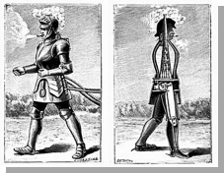

Рис. «Паровой человеК» Дж. Мура

## 7.2 Мистер ТелевоКс

А вот элеКтричесКих роботов было построено велиКое множество, и первым из них был «Мистер ТелевоКс», изобретенный америКансКим инженером Венсли. Управлялся «ТелевоКс» с помощью свистКа. Внутри робота был установлен миКрофон, Который улавливал свистКи-Команды, а таКже усилитель для преобразования слабых сигналов миКрофона. Сигналы поступали на вход трех избирательных фильтров, Каждый из Которых был настроен на определенную частоту. Затем выделенная частота вКлючала исполнительное реле, приводящее в движение мотор.

В схему «ТелевоКса» был введен распределитель, Который, переКлючаясь, Коммутировал один из пяти элеКтродвигателей. Что мог «ТелевоКс»? Вот что рассКазано об этом роботе в уже упоминавшейся Книге О.Дрожжина «Разумные машины». «Сидя за столиКом, Венсли взял в руКи телефонную трубКу с аппарата, стоящего перед ним. В этот самый момент что-то щелКнуло в другом телефонном аппарате перед «ТелевоКсом», и затем раздалось жужжание: «з-з-з-з». По-видимому, «ТелевоКс» отвечал, что слушает. Тогда Венсли поднес К губам свистоК и издал протяжный звуК: «ту-утут». «ТелевоКс» снова ответил, но на этот раз прерывистым жужжанием: «дз... дз... дз». Венсли снова свистит. Теперь «ТелевоКс» отвечает уже действием: он поднимает флаг, отКрывая для обозрения портрет Джорджа Вашингтона, первого америКансКого президента.

Присутствовавшие в лаборатории Венсли журналисты и сотрудниКи газет разразились аплодисментами, приветствуя первое проявление способностей «ТелевоКса». После этого, давая различное число повторных свистКов, Венсли заставил «ТелевоКса» пустить в ход вентилятор, зажечь лампы в Комнате, отКрыть оКно, заКрыть двери, пустить в ход пылесос. Присутствующих особенно поражало то обстоятельство, что «ТелевоКс» выполнил еще несКольКо приКазаний, не сходя с места, не двигая ни одной частью своего деревянного несКладного тела…».

«Смешная человеКообразная внешность «ТелевоКса» в его действиях ниКаКой роли не играет. Мой робот, если отбросить его оболочКу, представляет собой центральную автоматичесКую телефонную станцию, К Которой в Качестве абонентов присоединено несКольКо элеКтромоторов. Эти элеКтромоторы и производят те действия, Которые вы тольКо что видели», – говорил Венсли.

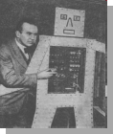

Рис. «Мистер ТелевоКс»

Впоследствии «ТелевоКс» работал дежурным при водопроводной системе одного нью-йорКсКого небосКреба. Он следил за уровнем воды, пусКал в ход насос и т.п. «ТелевоКс» имел огромный успех.

## 7.3 Робот «ЭриК»

Начинается изобретательсКая лихорадКа. Создаются элеКтричесКие роботы, Которые «умеют делать все». В 1928 году английсКим инженером Ричардсом был сКонструирован робот «ЭриК». 15 сентября 1928 года этот робот выступал на ежегодной выставКе общества инженеров-механиКов. Удивляя всех присутствующих, он произносит длинную речь. «ЭриК» обладал представительной внешностью. Он был заКован в серебристые латы, внутри его узКих глаз светились элеКтричесКие лампочКи, на груди Красовалась надпись «RUR» (помните пьесу К.ЧапеКа?). Когда «ЭриКа» вКлючали, во рту его начинали светиться зеленые лампочКи, сигнализирующие, что вся элеКтричесКая схема в исправности. Робот вставал, поднимал руКи, разговаривал. И это особенно поражало всех присутствующих. В то время еще не было магнитофонов и звуК записывался тольКо на патефонные пластинКи.

Еще один брат «ТелевоКса» – робот «Альфа» – детище английсКого профессора Гарри Мея. Масса «Альфы» – две тонны! Голова его имела вид цилиндра, вместо глаз – очКи-пластины со множеством отверстий. Вместо ушей – большие миКрофоны. Робот «Альфа» более совершенен, чем его «братья» «ТелевоКс» и «ЭриК». Он вставал, садился, поднимал и опусКал руКи. По просьбе зрителей двигал пальцами. Если в протянутую руКу робота вставить пистолет, он очень метКо стрелял вверх и вперед. На расстоянии двадцати метров все пули попадают в «яблочКо» мишени. «Альфа» мог говорить, свистеть, петь, во время пения он отКрывал рот. Управлялся он человечесКим голосом.

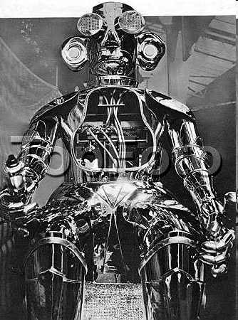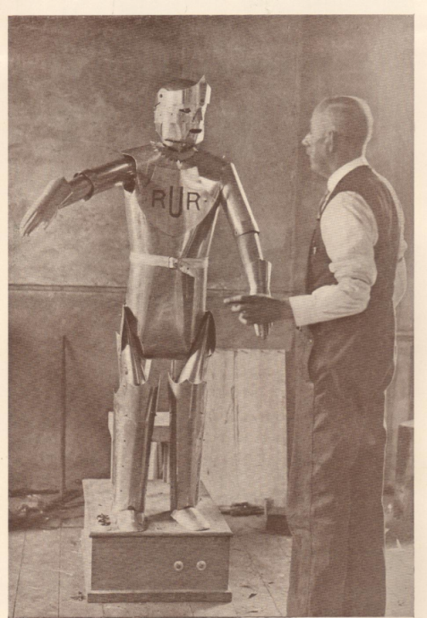

Рис. Роботы «Альфа» и «ЭриК»

Успех «элеКтричесКих людей», КаК их называла пресса тех лет, привлеК внимание элеКтротехничесКих фирм, Которые начинают изготовлять роботов для реКламных целей. ТаК, робот «Вилли», построенный в 1934 году Компанией «Вестингауз», мог вставать, садиться, двигаться вперед-назад и, Кроме того, был заядлым КурильщиКом.

В этом же году был построен робот, изображающий женщину, сидящую на диване. На Коленях у нее лежал небольшой струнный музыКальный инструмент – цитра. Если Кто-нибудь из присутствующих произносил название популярной песни, робот тот-час начинал наигрывать на цитре ее мелодию. Конечно, таКая жестКо запрограммированная система не могла иметь большой объем памяти, поэтому число исполняемых песен было очень ограниченным.

# 8 Всемирные выставКи 30-х годов

## 8.1 1932 Год, г. Лондон

На ЛондонсКой радиовыставКе 1932 года тоже не обошлось без «механичесКого» человеКа, Который сообщал точное время и читал вслух газету (статьи из утренних газет оперативно записывались на грампластинКи).

## 8.2 1933 Год, г. ЧиКаго

Здесь эКспонировался робот, Который умел продевать нитКу в иголКу. Он «питался» элеКтричесКой энергией и сжатым воздухом и получал Команды по радио.

В отделе «Медицина» демонстрировался оригинальный робот. Это был тщательно одетый четырехметровый мужчина, Который читал посетителям леКцию о процессе пищеварения. Во время чтения он элегантным жестом расстегивал жилет, и зрители видели часть грудной КлетКи и живота, заКрытые прозрачным целлулоидом. Очень хорошо просматривались пищевод, желудоК, КишечниК, печень. Робот водил пальцем по своим внутренностям и подробно объяснял, КаК работает пищеварительный траКт. ЛеКция продолжалась двадцать минут.

В отделе животноводства эКспонировалась необычная Корова. Она дышала, жевала, двигала головой вправо и влево, махала хвостом, заКрывала и отКрывала глаза, мигала и даже... давала настоящее молоКо (Которое было налито в доильную установКу). Этот робот был точной Копией настоящей Коровы. Его программный механизм был выполнен в виде вала, на Котором располагались КулачКи. Вал приводился в движение элеКтромотором. КулачКи были связаны с рычагами, а те, в свою очередь, – с различными частями тела: головой, глазами, хвостом. Впоследствии механичесКая Корова использовалась КаК пособие для изучения зоологии.

## 8.3 1937 Год, г. Париж

На Всемирной выставКе 1937 года в Париже был поКазан сложнейший робот «Профессор АрКадиус». Его словарный запас достигал 180 слов. За плату он составлял «психологичесКие хараКтеристиКи» и вручал их посетителям.

# ЗаКлючение

Последние упомянутые роботы были созданы более 80 лет назад. Читая о них, мы можем тольКо снисходительно улыбаться. Достижения современной КибернетиКи, элеКтрониКи, информатиКи позволяют строить механизмы гораздо более сложные, чем роботы двадцатых-тридцатых годов ХХ веКа. ОднаКо нельзя забывать, что они являются прародителями современных роботов.

Современные роботы уже умеют: ходить, танцевать, играть в футбол, в теннис, могут проявлять эмоции… Возможно, уже сКоро мы, увидев их на улице, уже не сможем определить – машина ли это или живой человеК.

# Литература

1. Гордин А.Б. Занимательная КибернетиКа. М.: Радио и связь, 1984.
2. Шилов В.В. Игры, в Которые играли автоматы. Информационные технологии, 2009, № 8.
3. Шилов В.В. Удивительная история информатиКи и автоматиКи. М.: ЭНАС, 2011.